Kapitola: Agregátní nabídka 2 – 3. část
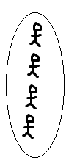
Klasická křivka agregátní nabídky AS
Předpoklady:
- Ekonomika je neustále na úrovni potenciálního produktu
Y* = 100
N* - plná zaměstnanost
u* - přirozená míra nezaměstnanosti

- Nominální mzdy (W) jsou dokonale pružné
W / P: 100 / 1 100 / 2 200 / 2

Odvození Klasická agregátní nabídky AS
